Пожароопасный период
Индивидуальный жилой сектор
Ежегодно по числу пожаров и возгораний лидирует индивидуальный жилой сектор. Шансы уничтожить вашу собственность можно значительно снизить, придерживаясь нескольких простых правил.

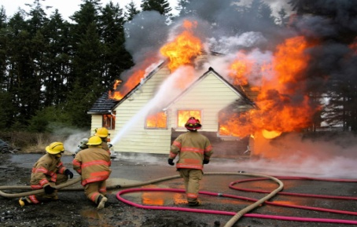
Основные причины пожаров.
- неосторожное обращение с огнем, в том числе при курении;
- неправильная эксплуатация электроприборов;
- детская шалость с огнем;
- нарушение устройства и эксплуатации транспорта;
- пожар от бытовых газовых приборов, неисправных или оставленных без присмотра;
- нарушение правил проведения электрогазосварочных огневых работ.
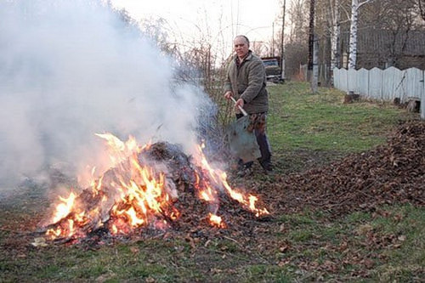
Правила противопожарного режима.
1. На приусадебных участках должны быть:
- емкости с водой;
- огнетушители.
2. Сжигать сухую растительность необходимо в безветренную погоду на расстоянии не менее 50 метров от ближайших зданий и сооружений.
3. Участок для сжигания сухой растительности должен быть очищен в радиусе 25-30 метров от горючих материалов и отделен минерализованной полосой шириной не менее 1,5 метров.
4. После сжигания сухой растительности, оставшийся костер необходимо залить водой или засыпать слоем земли.
5. Территории населенных пунктов должны быть обеспечены свободным проездом для пожарной техники.
В пожароопасный период категорически запрещается:
выжигать сухую траву;
складировать на участке отходы и мусор;
бросать непотушенные окурки и спички;
оставлять на солнце тару с горючими газами;
разводить костры, сжигать мусор, отходы, тару;
оставлять без присмотра топящиеся печи.

ЕДИНАЯ ДЕЖУРНО-ДИСПЕТЧЕРСКАЯ СЛУЖБА -112

